Консультация для родителей.
«Поговорим с детьми про блокаду Ленинграда…»
27 января ежегодно в Российской Федерации отмечается День полного освобождения Ленинграда от фашистской блокады (1944).
Всё меньше и меньше остаётся очевидцев - людей, которые пережили ужасы блокады и могут об этом рассказать. Да и не каждый готов возвращаться воспоминаниями к тем страшным, холодным и голодным дням.
Но очевидцами и рассказчиками были и остаются книги. Через истории ровесников, через их восприятие авторы, щадя детскую психику, показывают лишь малую часть того, что было на самом деле. Но в голове юного читателя возникает стройная связная картина, к которой позже будут добавляться детали, факты, даты. Взрослые, читая эти книги, часто не могут сдержать слёз - поэтому рекомендовать все их для чтения вслух сложно.
Но обсудить прочитанное, поделиться ощущениями и мыслями с детьми - необходимо.
Детские книги о блокаде:
Аннотация к книге "Хлеб той зимы"
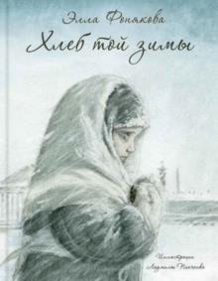
"Как это - война? Что это - война?"
Немногим не понаслышке известны ответы на эти вопросы. А первоклашке Лене, оставшейся вместе с семьёй в блокадном Ленинграде, на собственном опыте приходится узнать, "как выглядит война взаправдашняя": что такое воздушная тревога и как тушить "зажигалку", каким бывает настоящий голод и что, оказывается, оладьи можно приготовить из кофейной гущи, а студень - из столярного клея. "Хлеб той зимы" Эллы Фоняковой - это и слепок времени, и во многом автобиографичный рассказ о блокадных днях, и пронзительная история о самой обычной девочке, её семье и обо всех ленинградцах, не оставивших окружённый город. Иллюстрации к книге создала Людмила Пипченко - художница, которой с поразительной точностью удалось передать настроение повести и дать возможность читателям своими глазами увидеть одну из блокадных зим.
Аннотация к книге "Кукла"
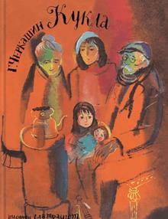
Пронзительная история о девочке, пережившей блокаде, о её дружной семье, о добрых и недобрых людях, о надежде, чести и великодушии.
Аннотация к книге "Мальчишки в сорок первом"
Какой мальчишка не мечтает побывать на поле боя? Тем более если вчера началась самая настоящая война! Вот и Вовка с Женькой совершенно серьёзно решили отправиться в армию. Кто бы мог подумать, что до настоящих бойцов им ещё расти и расти! И, конечно, друзья и представить себе не могли, что в Ленинграде, окружённом кольцом блокады, будет ничуть не легче, чем на передовой. Теперь на счету каждый грамм хлеба, а совсем рядом, за озером, куда раньше по выходным ребята ходили купаться и загорать, - линия фронта. Так для мальчишек наступает время попрощаться с беззаботным детством, пережить совсем недетские трудности и - повзрослеть.
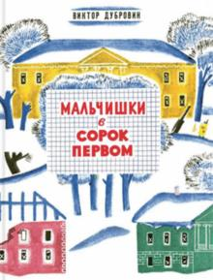
Аннотация к книге "Три девочки. История одной квартиры"
Трогательная история трёх девочек, переживших блокаду Ленинграда и вынужденных столкнуться с недетскими трудностями, правдиво поведает о настоящей дружбе, мужестве и искренней преданности, о нежданных потерях и приобретениях. А графические и необыкновенно эмоциональные рисунки Нины Носкович, дополняя повествование, проведут читателей рядом с главными героями от первой и до последней страницы книги.
Аннотация к книге "Кирюшка"
Рассказы Веры Карасёвой посвящены детям блокады, которые оставались детьми, несмотря на выпавшие, на их долю лишения и тяготы. Они помогали младшим: поддерживали взрослых, спасали друг друга. Надеялись на чудо. И чудо иногда стучалось в их дверь. Находилась еда. В дом приносили вязанку дров. Увеличивался хлебный паёк. В Новый год приезжал Дед Мороз и дарил подарок. Крапивы вырастало столько, что хватило бы на тысячу борщей.
Иллюстрации А. Резниченко передают характер героев: замерзающих,
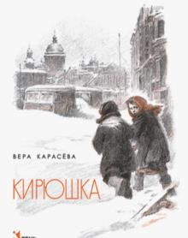
голодных, но не сдавшихся, не утративших мужества и верящих в то, что настанет весна, а следом за ней придёт и Победа.
Аннотация к книге "Седьмая симфония"
Блокада Ленинграда… Юная Катя берёт под свою опеку трёхлетнего мальчика, спасая его от смерти. И благодаря этому сама обретает силы жить дальше. Повесть Тамары Сергеевны Цинберг рассказывает удивительно светлую и честную историю о незаметных ежедневных подвигах ленинградцев и о том, что же означала храбрость отдельного человека в годы Великой Отечественной войны
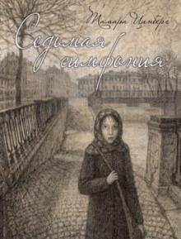
В проникновенных, тонко созвучных тексту иллюстрациях Елены Жуковской читатели увидят суровую и волевую Катю - девочку с добрым сердцем и чистой душой, маленького, хрупкого Митю и прекрасный, несломленный город.
Аннотация к книге "Вот как это было"
Трогательная, по-детски непосредственная повесть о блокадных днях - таких, какими их видит маленький Миша, оставшийся вместе с родителями в осажденном Ленинграде, не только раскрывает перед читателем приметы времени и рассказывает, "как это было", но и учит быть сильным: ведь не каждый день болеешь "очень милой скарлатиной" или пробуешь ходить с костылём, потому что у тебя - осколочное ранение. И, конечно, гордиться настоящими героями: Мишкиной мамой, которая сама может разминировать фугасную бомбу, или милиционером Иваном Фёдоровичем Блинчиком, который, что бы ни случилось, не бросает свой пост. Да и сам Мишка и его друзья, решившие давать представления для раненых солдат, чтобы поддержать их, - чем не герои?
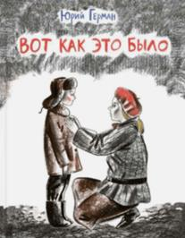

Дорогие родители! Прочитайте! Вспомните!
Это великолепная подборка книг!
Часть книг можно прочитать вместе с детьми...
Очень трудно читать вслух эти произведения, но собравшись с силами прочтите, они того стоят.
Донесите до детей историю нашей страны так, как
прочувствуете это ВЫ!

